Pozdravljeni dragi učenci!

Vadba je razdeljena na dva dela.
V prvem delu se ogreješ s tabato (glej in telovadi):

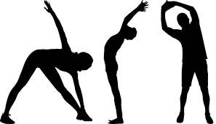

https://www.youtube.com/watch?v=NV8sMivCQyk

Malo popiješ in poskusiš. 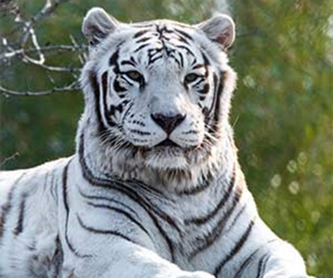
Ali ti bo uspelo?

https://www.youtube.com/watch?v=suUT1F8LZpI&

Športni pozdrav, aktiv športa

